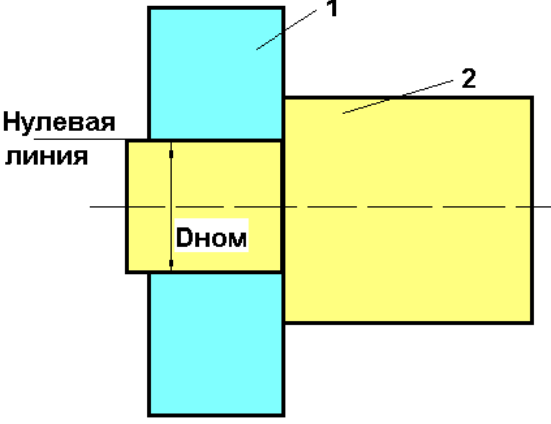

Рис. 1. Представим, что есть узел ВАЛ-ВТУЛКА. Чтобы его можно было собрать, нужно:
1. чтобы диаметр вала был равен или меньше диаметра отверстия;
2. чтобы диаметр отверстия был равен или больше диаметра вала.

На рисунке: 1 - втулка; 2 - вал.
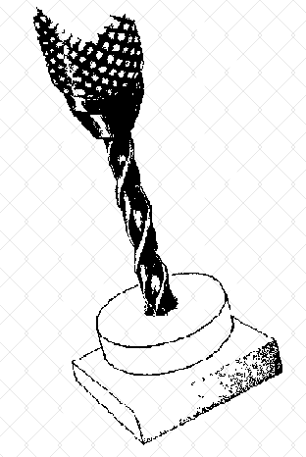
Это упрощенно, но попробуем с этого начать. В жизни немного не так. Если диаметры отверстия и вала будут равны, то будет трудно собрать такой узел без специального оборудования. Измерительные приборы могут показывать, что диаметры равны, но это не значит, что они равны. Это говорит, что отличия в размерах диаметров двух деталей меньше, чем точность самого измерительного прибора. Чем точнее измерительный прибор, тем "ближе" эти диаметры. Нет абсолютно точных измерительных приборов, а, значит, и по этой причине мы не сможем выполнить две детали с одинаковым диаметром. Кроме того, и отверстие, и вал будут иметь дефекты формы (отклонение от цилиндричности), а также неровности поверхности (шероховатость). И это также будет усложнять сборку. В жизни не бывает идеального, но условно на рис. 1 показан такой случай, когда диаметры двух деталей равны, а линию контакта будем называть нулевой линией.

Обработка отверстия.

